Интеллектуально-развлекательная игра с экологической направленностью для детей подготовительной группы «Большие буквы»
Воспитатель МБДОУ детского сада №40 «Золотая рыбка»
Кузнецова Е.И.
Цель игры: - дать детям почувствовать сопернический дух, активизировать внимание, логическую смекалку;
-продолжать учить налаживать диалогическое общение в совместной игре;
-активизировать запас знаний о природном и растительном мире;
-воспитывать уверенность в своих силах.
Материал: кубики с буквами, листы с заданиями, маркеры, большие буквы для финала, бассейн с шариками, атрибуты костюмов сказочных героев,(Буратино, Дюймовочка, воробей, Муха-Цокотуха.
Правила игры: В игре принимает участие команда из 6 человек. Все остальные дети-зрители-болельщики.
Состоит игра из 4 этапов, финала и суперигры.
В каждом раунде по 2 задания. За правильно выполненное первое задание раунда дети получают «Большую букву». Выполняя второе задание раунда дети получают за правильные ответы вопросительный знак, который в конце игры можно обменять на букву.
К финалу дети должны собрать как можно больше букв из зашифрованного слова. Только угадав ключевое слово можно вступить в суперигру.
В суперигре выигрывает только один участник команды, составивший самое большое количество слов из ключевого слова.
Главный приз достаётся выигравшему суперигру, а команда получает утешительные призы.
В третьем раунде свои знания показывают болельщики и могут помочь команде заработать букву.
Ход игры:
Раунд 1

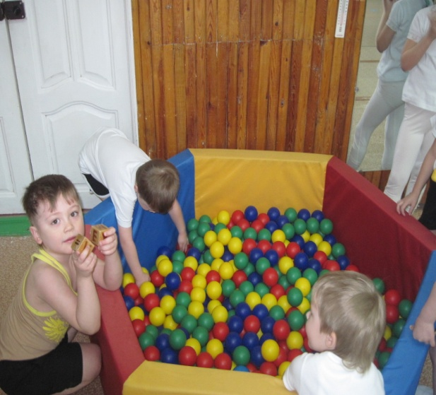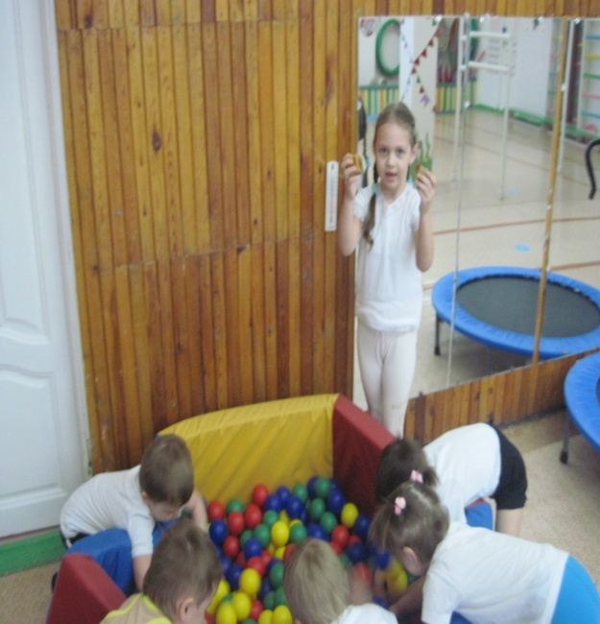

Команде предлагается в бассейне с шариками найти 5 кубиков с буквами за 1 минуту. Из найденных букв составить слово, обозначающее название цветка.
(Зашифрованное слово-лилия) За правильно составленное слово получают букву Д.
2)Назовите 10 названий цветов за 1 минуту. (Если справляются, получают! знак)
Раунд 2
- Исправь ошибку.
Всем членам команды дано индивидуальное задание. За правильное исправление ошибки, каждый участник получает букву. Из всех полученных букв нужно сложить слово, обозначающее животное. Зашифрованное слово – лисица. За правильно выполненное задание получают букву О.
-На яблоне растут вишни.
-Капуста растёт в цветнике.
-Медведь - домашнее животное.
-Лошадь - дикое животное.
-Крот живёт в воде.
-Мышь - самое большое животное в мире.
2) Назовите 10 зверей, которые живут в лесу. (Если справляются - получают ! знак)
Раунд 3
Игра со зрителями. Игра «Наоборот»
Дом низкий, а кран…
Ветка тонкая, а дерево…
Река широкая, а ручей…
Роща редкая, а лес…
В море вода солёная, а в реке…
Кит большое животное, а мышь…
За правильные ответы зрители помогают заработать команде 3 буквы-Л,Л,С
Раунд 4
У детей одеты шапочки героев сказок. Каждый ребёнок бросая мяч в корзину, при попадании отвечает на вопрос из своей сказки. За правильный ответ получает букву. Из букв, в конце раунда составляют слово , если оно правильное, получают две буквы- Г, А.
Зашифрованное слово – синица.
1.Участник в шапочке Буратино
-Чем лечил Дуремар?
2. Участник в шапочке Дюймовочки.
-Где ты нашла ласточку?
3.Участник в шапочке воробья.
-Где обедал воробей?
4. Участник в шапочке Мухи-Цокотухи.
-Кто спас тебя от злодея паука?
5.Участник в роли Настеньки.
-Какой цветочек привёз тебе отец?
6. Участник в роли Малыша.
-Какое твоё самое заветное желание?
Финал.
Сейчас перед вами все буквы, которые вы заработали. Букв , которых не хватает вы можете обменять на восклицательные знаки. Вам дано время 2 минуты. Вы должны составить слово, обозначающее название цветка.
(Зашифрованное слово – гладиолус)
Суперигра
Из слова гладиолус нужно составить как можно больше коротких слов. Кто составит больше, тот и победитель.
Итог игры. Награждение участников и самых активных болельщиков.

